Erradicação do Pinus spp. em campos úmidos na Estação Ecológica de Itirapina

Erradication of Pinus spp. in humid fields of the Itirapina Ecological Station

Erradicacíon de Pinus spp. en los campos húmedos de la Estacíon Ecológica de Itirapina

Denise Zanchetta

Pesquisadora científica, Instituto Florestal do Estado de São Paulo

dzanchettazanchetta@gmail.com

Paulo Henrique Peira Ruffino

Pesquisador científico, Instituto Florestal do Estado de São Paulo

phruffino@if.sp.gov.br

Dhemerson Estevão Conciani

Graduando em Ecologia, Universidade Estadual Paulista

dh.conciani@gmail.com

RESUMO
O presente trabalho aborda a problemática da invasão biológica vegetal em unidade de conservação de proteção integral. No caso da Estação Ecológica Itirapina houve ao longo das últimas décadas a invasão do gênero Pinus oriundo principalmente das atividades de pesquisa e produção florestal, com variadas espécies de Pinus spp na Estação Experimental Itirapina. Esta unidade de pesquisa florestal estadual encontra-se contígua à estação ecológica. Para tanto, apresenta uma proposta de manejo baseada em corte raso da espécie invasora com monitoramento terrestre e aéreo (via drone) e uma avaliação rápida da atual condição das fisionomias originais de campos úmidos. Os resultados obtidos dão conta de alteração significativa das fisionomias originais de campos para fisionomias de floresta com espécies nativas de matas ripárias e aponta como estratégia necessária a demanda contínua de manejo de regenerantes enquanto perdurarem as matrizes no entorno.

PALAVRAS-CHAVE: Invasão Biológica, Manejo de Exóticas, Unidade de Conservação.

ABSTRACT
The present work addresses the issue of biological plant invasion in an integral protection conservation area. In the case of the Itirapina Ecological Station, there has been an invasion of Pinus genus over the last decades, mainly from the research and forestry production activities, with various species of Pinus spp in the Itirapina Experimental Station. This state forestry research unit is adjacent to the ecological station. To do so, it presents a management proposal based on shallow cutting of invasive species with terrestrial and aerial (via drone) monitoring and a rapid assessment of the current condition of the original physiognomies of wetlands. The results show a significant alteration of the original physiognomies of fields for forest physiognomies with native species of riparian forests and points out as a necessary strategy the continuous demand for the management of regenerants while the matrices in the environment remain.

KEY WORDS: Biological Invasion, Exotic Management, Conservation Unit (Protect Area).

RESUMEN
El presente trabajo aborda el tema de la invasión biológica de plantas en un área de conservación de protección integral . En el caso de la Estación Ecológica Itirapina se ha producido una invasión del género Pinus en las últimas décadas, principalmente de las actividades de investigación y producción forestal, con varias especies de Pinus spp en la Estación Experimental Itirapina. Esta unidad estatal de investigación forestal está adyacente a la estación ecológica. Para ello, se presenta una propuesta de manejo basada en el corte superficial de especies invasoras con monitoreo terrestre y aéreo (vía drone) y una rápida evaluación de la condición actual de las fisonomías originales de los humedales. Los resultados muestran una alteración significativa de las fisonomías originales de los campos de fisonomías forestales con especies nativas de bosques ribereños y señala como una estrategia necesaria la continua demanda de manejo de regenerantes mientras permanecen las matrices en el medio ambiente.

PALABRAS CLAVE: Invasión Biológica, Manejo Exóticas, Unidad de Conservación

- INTRODUÇÃO
A Estação Ecológica de Itirapina (EEcl) é uma Unidade de Conservação instituída através do Decreto Estadual 22.335 de 07 de junho de 1984 (SÃO PAULO). É uma Unidade de proteção integral segundo Decreto Federal 9.985, de 18 de julho de 2000, que institui as diretrizes do Sistema Nacional de Unidades de Conservação (BRASIL).
A implantação de unidades de conservação de proteção integral é uma ferramenta extremamente importante ao aliar a proteção de ecossistemas significativos a exigência Legal das mesmas situarem-se em domínios público. O Estado de São Paulo apresenta na atualidade um processo de ampliação de áreas naturais (SIFESP 2009), baseado em processos de restauro e de expansão de ecossistemas ameaçados já com status de protegidos, como por exemplo as ilhas marinhas, manguezais, restingas e cerrados estruturados em uma complexa rede de fragmentos remanescentes. Neste contexto, as Estações Ecológicas é uma das ações estratégicas efetivas para a proteção efetiva do patrimônio natural.
A EEcI tem uma área total de 2.300 hectares, protegendo diferentes fitofisionomias savânicas do Cerrado com destaque para o "campo limpo”, "campo sujo", "campo cerrado" e "campo úmido". Segundo Vicente et al. (2005) esta é uma das maiores áreas contínuas com ocorrência de fitofisionomias savânicas do Estado de São Paulo, conferindo a esta Unidade um importante papel funcional no Sistema Ambiental Paulista. Formações mais fechadas como cerrado sensu stricto e cerradão também ocorrem, porém, em menores proporções. As fitofisionomias do cerrado lato sensu estão situadas nos interflúvios (Cerrado stricto sensu, Cerradão, Campo sujo) e nas vias fluviais (FLORESTAL ESTACIONAL SEMIDECIDUAL).
A proteção de áreas em categoria Unidade de Conservação de Proteção Integral garante, pelo já exposto, a integralidade fundiária da área sem, no entanto, garantir a totalidade da proteção e função ecossistêmica que motiva a proteção pois, há que se considerar com muita atenção os fatores externos ao território protegido. Hoje é visível que, em dependendo das matrizes de entorno, a área protegida sofrerá maiores ou menores impactos ecológicos.
Um dos maiores riscos ambientais que a EEcI apresenta foi registrado por Zanchetta e Diniz (2006). Os autores verificaram que a invasão e persistência biológica provocada por Pinus spp está atrelado a sua preferência por áreas úmidas aliada às suas características reprodutivas de alta produção e dispersão de sementes, ausência de predadores, bem como competidores naturais afirmaram os autores. Esse resultado está diretamente relacionado ao fato da Estação Experimental Itirapina (EEI), unidade de pesquisa florestal baseada na cultura de Pinus ser contígua à estação ecológica.
Segundo Zanchetta e Diniz (2006), são evidentes a agressividade e o potencial de invasão do Pinus em áreas úmidas. Plantas invasoras podem produzir alterações em propriedades ecológicas essenciais tais como ciclagem de nutrientes e produtividade vegetal, cadeias tróficas, estrutura, dominância, distribuição e funções de espécies num dado ecossistema, distribuição de biomassa, densidade de espécies, porte da vegetação, índice de área foliar, queda de serrapilheira (com isso aumentando o risco de incêndios), taxas de decomposição, processos evolutivos e relações entre polinizadores e plantas.
Mudanças significativas na estrutura de comunidades de pequenos mamíferos a partir da substituição da vegetação nativa por plantações de Pinus sp são documentadas. Animais herbívoros e especialmente granívoros desaparecem, alguns no período de cinco a oito anos após o estabelecimento dos povoamentos; algumas aves saem do sistema, podendo resultar alterações em processos de polinização e dispersão de sementes, em especial em ecossistemas onde muda o tipo dominante de forma de vida, ou seja, quando espécies arbóreas invadem vegetação herbácea arbustiva (BREYTENBACH, 1986).
O estudo ecológico mostrou que a espessa camada de acículas depositada pelas árvores invasoras quando a invasão se adensa é o principal fator responsável pelo desaparecimento de gramíneas, ciperáceas e indivíduos herbáceos, ou seja, quanto mais acículas depositadas no solo, maior a perda dessas formas de vida (ABREU, 2013). Esta densa camada de acículas se mostra como um novo conjunto de elementos orgânicos que são externos a dinâmica natural deste sistema. Sua relação com a biogeoquímica destes solos não é conhecida, porém, é evidente que representa uma significativa carga e estoque de nutrientes que naturalmente não estariam disponíveis neste ambiente, podendo ter influência direta na determinação do substrato e consequentemente, do tipo de vegetação que esta área suporta.
No presente estudo aplicamos um conjunto de técnicas de monitoramento aéreo e orbital, que resultou no acompanhamento e descrição da erradicação de Pinus sp possibilitando assim, a identificação das alterações provocadas nas áreas úmidas da Estação Ecológica de Itirapina pelo processo de invasão.

- Materiais e métodos
2.1. - Área de Estudo
A fitofisionomia de campo úmido ocupa uma área de 675 hectares (28,7%) da EEcI e caracteriza-se essencialmente por vegetação herbáceo-arbustiva que ocorre em terrenos encharcados periódica ou permanentemente. O campo úmido da Estação Ecológica foi totalmente descaracterizado pela invasão de Pinus spp que converteu a área em uma densa floresta de Pinus, características de porte e altura de vegetação que foge completamente a caracterização de um campo úmido.

2.2. Setorização das áreas prioritárias
No contexto das áreas úmidas invadidas por Pinus sp, estabeleceram-se zonas prioritárias para o manejo de erradicação destas espécies invasoras. Para tal, foi proposta a criação de duas zonas prioritárias usando como base referencial a delimitação destas pelos aceiros circundantes que separam as áreas de campo úmido das áreas "secas".
As zonas prioritárias totalizaram 514,8 hectares, sendo 305,2 destes com áreas densamente colonizadas por Pinus spp e outros 209,6 que funcionam como zona "tampão" por serem contíguas as áreas de campo úmido. Essa última deve ser priorizada no sentido de supressão e erradicação de possíveis indivíduos de ocorrência isolada e de menor estatura que possivelmente não tenham sido detectados pelo mapeamento. As zonas prioritárias são descritas na Figura 1 e a paisagem da área invadida na Figura 2.

Figura 1. Áreas prioritárias para erradicação, localizadas na porção sul da EEcl
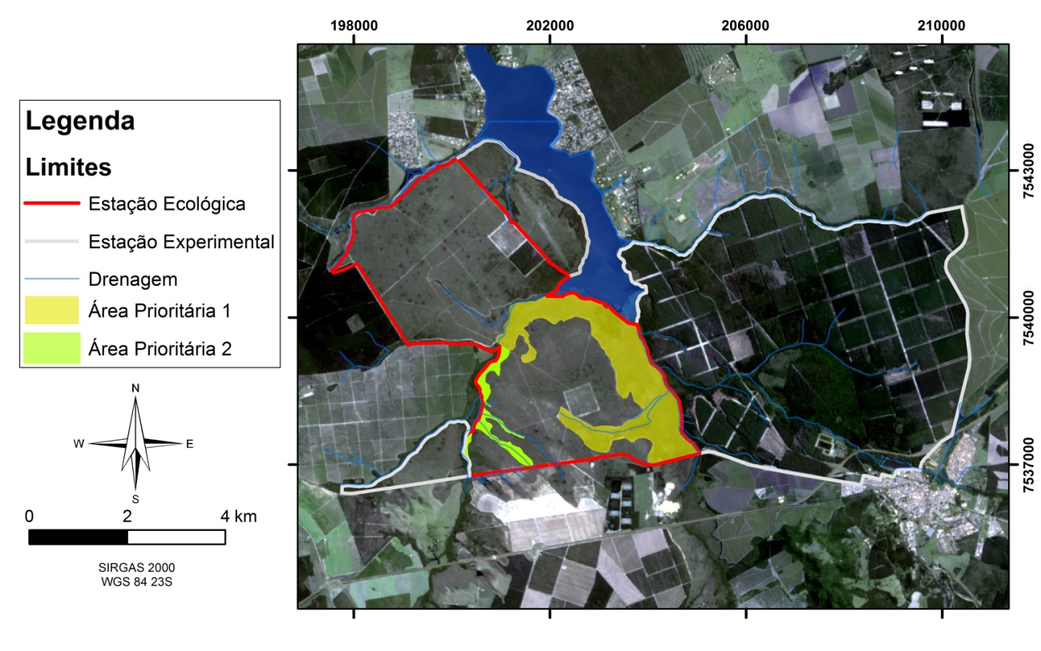
FONTE: Elaborado pelos autores

Figura 2. Vista aérea da área prioritária 1. Destaque para a alta densidade da invasão de Pinus. A porção direita ilustra o encontro da Estação Experimental (área fonte da invasão caracterizada pelo cultivo de Pinus) com a fitofisionomia de campo úmido da EEcl, separadas pelo Rio Itaqueri que deságua na Represa do Broa ao fundo.
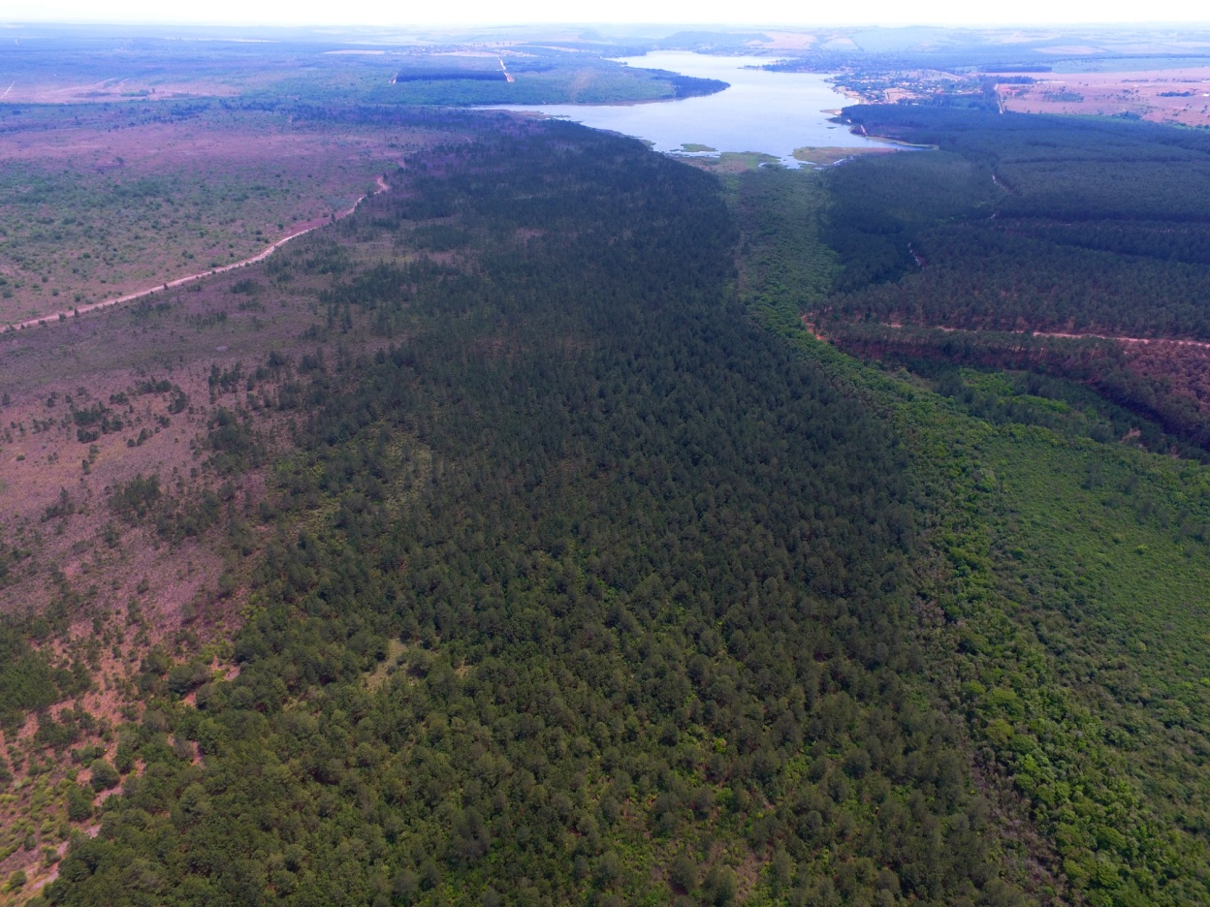
FONTE: CONCIANI, 2016

Com a finalidade de melhor delinear as estratégias de manejo e monitoramento a Área Prioritária 1 foi dividida em setores (seis setores) e Área Prioritária 2 um setor apenas como mostra a Tabela 1.
Tabela 1. Descrição dos setores das áreas prioritárias
Setor | Área total (ha) | Área com ocorrência de Pinus spp. (ha) | % de área invadida
1 | 68 | 46,4 | 68,3
2 | 73 | 47,2 | 64,7
3 | 83 | 66,7 | 80,3
4 | 90 | 38,5 | 42,7
5 | 60 | 37,2 | 62
6 | 68 | 33,4 | 49,1
AP2 | 72,8 | 35,6 | 48,9
TOTAL | 514,8 | 305 | 59,24

2.3. Método de erradicação
O manejo adotado para a erradicação dos indivíduos adultos de Pinus sp consistiu em se realizar o corte mecânico e manual de indivíduos. O corte foi feito a altura do joelho (aproximadamente 50cm) com o auxílio de motosserra, foice, facão ou outras ferramentas cortantes de uso manual. Foi realizado o corte do corpo vegetativo da planta derrubando-a ao solo provocando assim sua morte. Não houve remoção ou transporte desses indivíduos, ou de qualquer outra estrutura da planta em nenhuma das etapas do processo da erradicação. A principal justificativa para a não remoção das árvores tombadas deve-se as características intrínsecas ao regime hidrogeomorfológico do campo úmido que se caracteriza por formações estritamente arenosas, afloramentos do lençol freático e formação de lagoas temporárias, impossibilitando o acesso de qualquer tipo de veículo. Outras formas de remoção, como o "arrasto por corrente" se mostraram inviáveis devido ao enorme dano ecológico que acarretariam para as comunidades vegetais.
A alternativa ecologicamente mais aconselhável de se realizar o manejo de forma a evitar a brusca alteração de fisionomia (floresta – campo), preservando assim as condições de poleiro de avifauna e atuais ambientes sombreados seria via aplicação de herbicida (glifosato) diretamente no cerne dos indivíduos de Pinus, no entanto esta alternativa foi descartada de pronto pelo alto custo envolvido neste método. O modelo de aquisição dos serviços não suportaria realizar o monitoramento necessário de vários meses em campo verificando se todos os indivíduos morreram.

2.4. Registros do manejo
Foram coletados e identificados indivíduos do sub-bosque de espécies nativas através de chaves de identificação taxonômica pelo colaborador Danilo Silva (UFSCAR- São Carlos).
Como as áreas são de difícil acesso, bem como com a finalidade de melhor monitorar e acompanhar o processo de erradicação foram realizados sobrevoos com VANT (veículo aéreo não tripulado) durante o processo de erradicação com o equipamento DJI Phantom 4. Nestes empenhos quinzenais foram obtidas imagens aéreas e vídeos que, após tratamento de orto-retificação e disposição em mosaicos, gerou o mapeamento e o banco de dados para o cálculo da área efetiva erradicada em ambiente SIG através do software de geoprocessamento ArcGIS (ESRI, 2011). Também foram realizados vôos pontuais a baixas altitudes (<50 metros) com a finalidade de monitorar com maior resolução a especificidade de algumas áreas.
Foram adquiridas imagens orbitais do sensor OLI (Operational Land Imager) através do portal do serviço geológico dos Estados Unidos (http://earthexplorer.usgs.gov) durante o período de vigência da erradicação para acompanhar e ilustrar este processo.

Resultados e Discussão
O manejo proposto teve início no dia 12 de Setembro de 2016. A situação inicial das áreas prioritárias neste período é retratada na Figura 3, do sensor OLI para o dia 16 do mesmo mês.

Figura 3. Imagem orbital de 16 de Setembro de 2016, data no início do manejo. Estado inicial, destaque para a grande densidade na porção leste - Área prioritária 1.
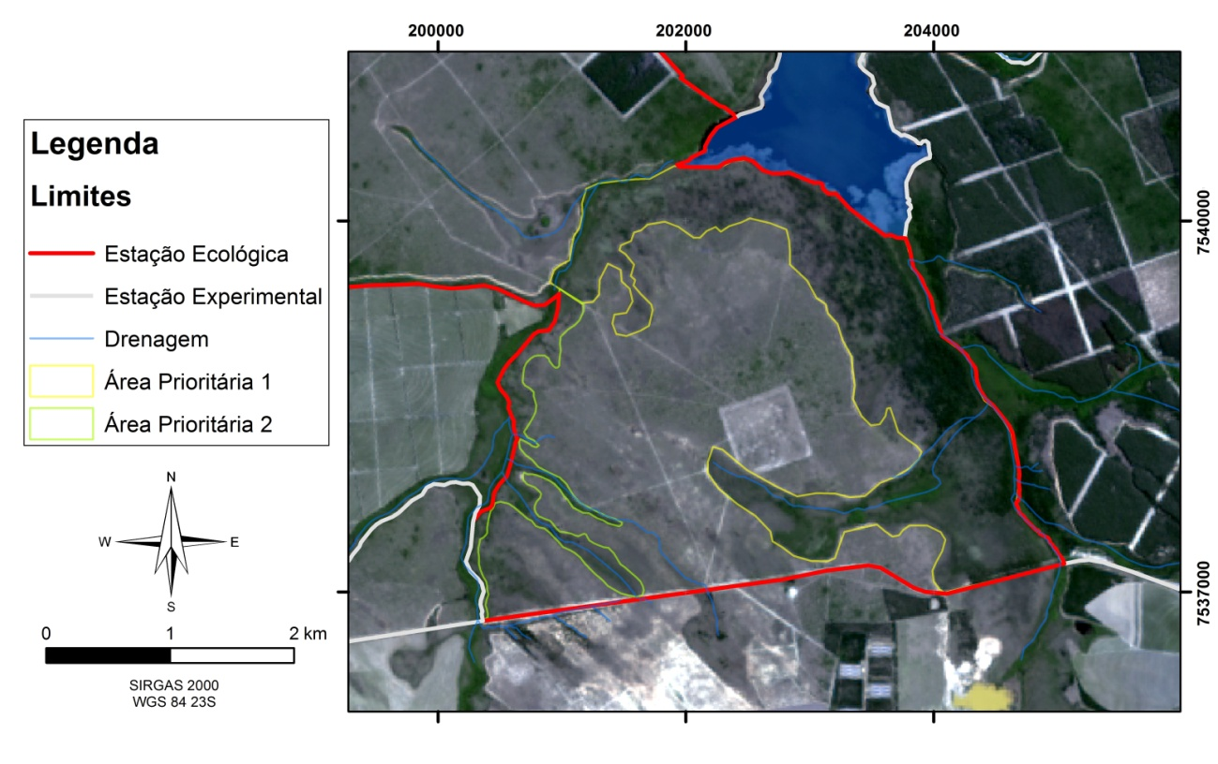
FONTE: Elaborado pelos autores
A progressão do processo de erradicação ao longo do tempo pode ser observada no conjunto de figuras e mapas a seguir

Figura 4. Imagem orbital de 06 de janeiro de 2017. Área total erradicada 296 hectares. Destaque para derrubada na porção Leste - Área Prioritária 1.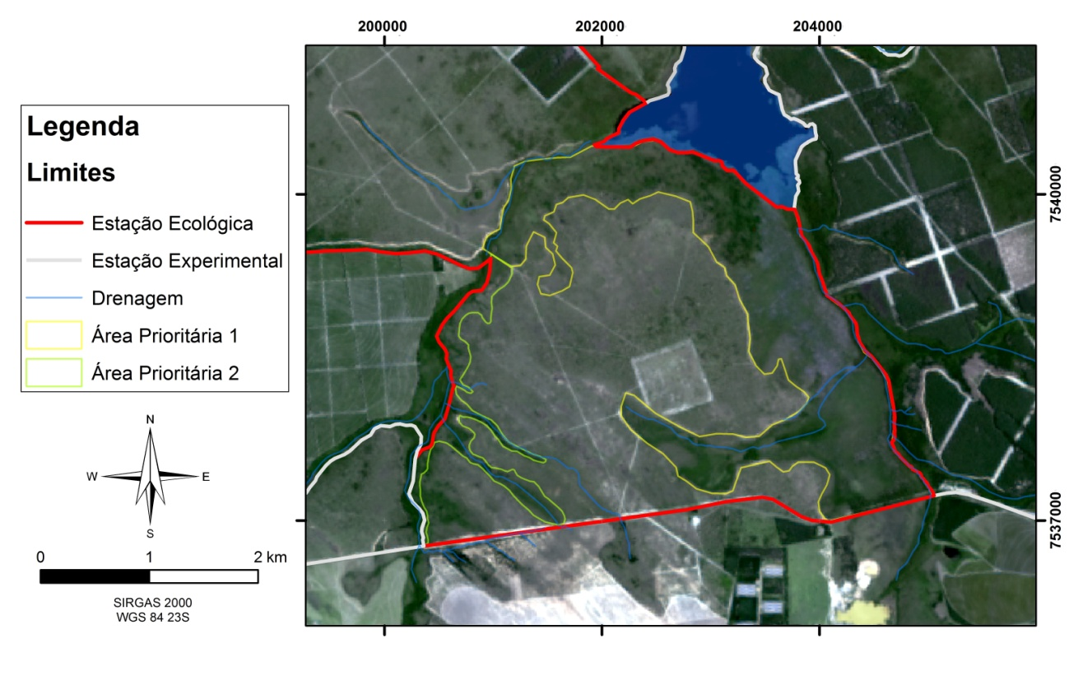
FONTE: Elaborado pelos autores.

Figura 5. Imagem orbital de 23 de Fevereiro de 2017. Área total erradicada de 475 hectares. Destaque para grande densidade de Pinus sp tombado na porção oeste da Área Prioritária 1 e praticamente término da Área Prioritária 2.
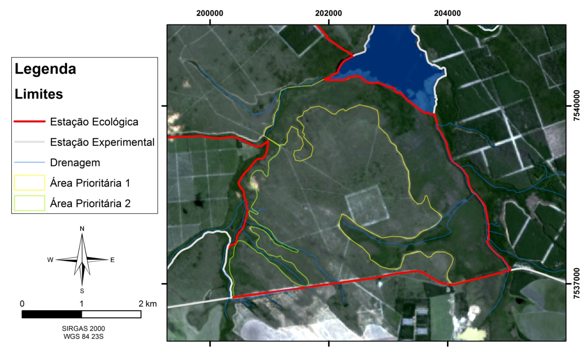
FONTE: Elaborado pelos autores.

Figura 5. Imagem orbital do dia 11 de março de 2017. Área total erradicada,518 hectares
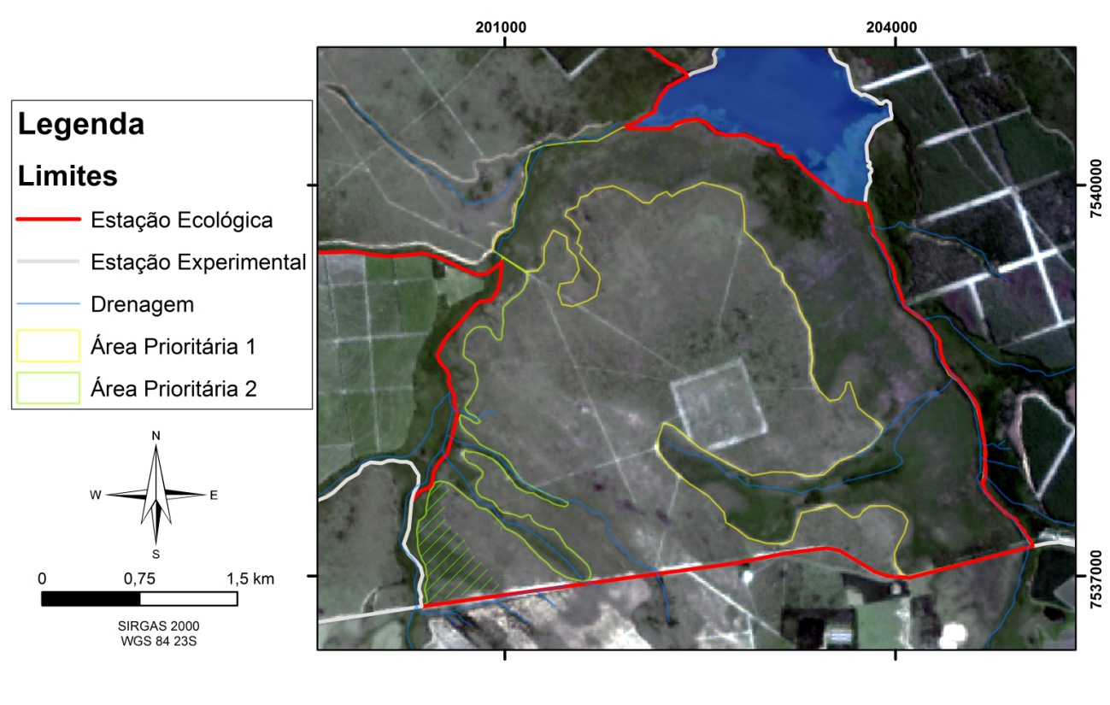FONTE: Elaborado pelos autores

Figura 6. Fotografia aérea a baixa altitude ( 60 m) da área de manejo. Destaque aos indivíduos de Pinus spp tombados e espécimes nativos no sub-bosque da invasão. Esta coordenada é limítrofe da mata de galeria do Rio Itaqueri.
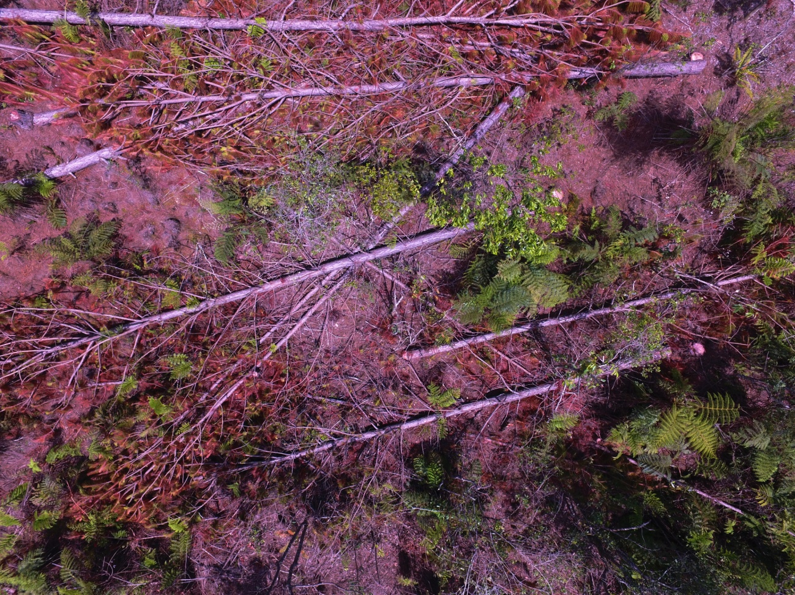
FONTE: CONCIANI, 2017

Através de chave de identificação taxonômica foram identificadas espécies de vegetação arbórea que são características da mata de galeria como a Tapirira guianesis, Calophyllum brasiliense, Eugenia spp., e Myrcia spp. Foram encontrados também indivíduos de Pera glabarata (que ocorre no Cerrado sensu lato) e samambaias Dicksonia sellowiana e também do gênero Cyathea. Esses dados indicam que a área hoje possui representantes de uma mata ciliar/mata galeria e não apenas do campo úmido. O fato da existência de uma floresta de Pinus que se implantou espontaneamente nas últimas duas últimas décadas, propiciou condições necessárias, principalmente com a diminuição da luz incidente no local e o aumento de sombreamento que favoreceu o surgimento de uma vegetação arbórea típica de floresta em detrimento daquela típica de campos úmidos que necessitam de abundante luminosidade. Também foram identificadas, como exceção, palmeiras da espécie Geonoma gamiova observadas com maior frequência e densidade de indivíduos, em mata natural atlântica da Serra do Mar.
Esta condição pós corte é também verificada em estudo realizado na Estação Ecológica de Águas de Santa Barbara por Abreu (2013). O autor cita que ao final do processo de invasão, o estrato herbáceo-arbustivo é inexistente, árvores de Pinus ocupam todos os estratos, persistindo raros indivíduos de espécies nativas tolerantes à sombra, que sobreviveram sob a copa dos fundadores, não havendo mais recrutamento de espécies nativas. Além disso, a invasão faz com que a fisionomia local desapareça em um período curto, e seja substituída por uma densa floresta de pinheiros, como vem ocorrendo em vários ecossistemas e em especial, em áreas mais abertas do Cerrado (ABREU; DURIGAN, 2011).

Figura 7. Local de coleta e identificação das espécies.
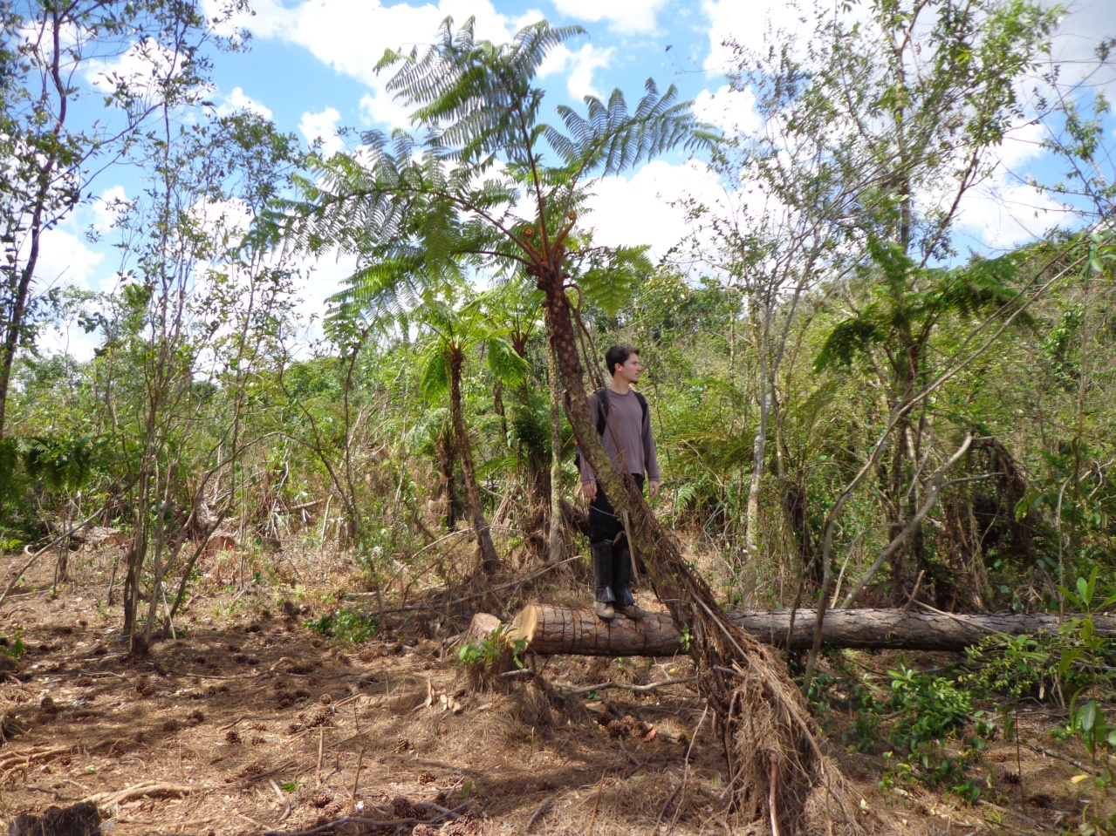
FONTE: RUFFINO, 2016

No panorama de produção florestal paulista, a introdução das coníferas, em especial o gênero Pinus para suprir o mercado madeireiro se dá a partir da década de 1940 com o ápice de abertura de novas frentes de produção na década de 1960. Neste processo as terras com baixo valor de mercado, em geral de baixa produtividade (campos naturais), foram priorizadas para desapropriação, por parte do Estado e destinadas para a pesquisa e produção florestal. De início a espécie Pinnus elliotti foi amplamente implantada em áreas de cerrado, cerradão e campos paulistas e, este impacto ambiental no entorno só passou a ser percebido décadas depois quando os indivíduos adultos e férteis iniciaram a ampla disseminação de sementes e as invasões biológicas se efetivaram.
Neste novo cenário de produção impactando áreas de proteção houve um empenho por parte da pesquisa florestal em substituir a espécie Pinnus elliotti por outras espécies de Pinus tropicais ao final dos ciclos de vida da primeira produção. O fato é que estas espécies florestais possuem ciclo longo e, a substituição ainda não se efetivou por completo em muitas áreas. Alia-se a isto o fato do desconhecimento do grau de invasão destas espécies tropicais nas fisionomias com vegetação mais abertas das áreas protegidas de entorno. Fato este que será revelado ao longo do tempo, conforme as florestas alcançarem o estágio reprodutivo. Neste caso se repetirá a atual situação encontrada pois a invasão se dá ao mesmo tempo em que se estabelece um banco de semente de invasoras no local.
Portanto, concluiu-se que as intervenções de erradicação, ora praticada, objeto do presente estudo, deverão ser periódicas, pois as fontes contíguas de contaminação na Estação Experimental continuam existindo nos limites da Estação Ecológica. O presente estudo foi um importante passo rumo a contenção da invasão maciça e descaracterização completa dos campos úmidos na EEcl. As ferramentas usadas para acompanhar este processo (uso de imagens aéreas e orbitais) se mostraram extremamente eficientes na descrição do mesmo.

REFERÊNCIAS BIBLIOGRÁFICA

BREYTENBACH, G. J. Impacts of alien organisms on terrestrial communities with emphasis on communities of the south-western Cape. In: Ecology and management of biological invasions in southern Africa: proceedings of the National Synthesis Symposium on the Ecology of Biological Invasions/edited by IAW Macdonald, FJ Kruger, AA Ferrar. Cape Town: Oxford University Press, 1986., 1986.
DE ABREU, R. C. R.; DURIGAN, G. Changes in the plant community of a Brazilian grassland savannah after 22 years of invasion by Pinus elliottii Engelm. Plant Ecology & Diversity, v. 4, n. 2-3, p. 269–278, jun. 2011.
DE ABREU, R. C. R..Ecologia e Controle da invasão por Pinus elliottii no campo cerrado. Programa de Pós-Graduação emCiências da Engenharia Ambiental e Área de Concentraçãoem Ciências da Engenharia Ambiental -- Escola deEngenharia de São Carlos da Universidade de São Paulo, 2013.

ESRI, ArcGIS Desktop. Release 10.4 . Redlands, CA, Environmental Systems Research Institute, 2011.

SIFESP. Inventário Florestal do Estado de São Paulo. Instituto Florestal - São Paulo 2009, acesso eletrônico http://www.ambiente.sp.gov.br/sifesp/ na data de 08 de junho de 2017

VICENTE, L. E.; SOUZA FILHO, C. R.; PEREZ FILHO, E. A. Mapeamento de formações arenosas em fragmentos de Cerrado utilizando dados e produtos do sensor ASTER. In: SIMPÓSIO BRASILEIRO DE SENSORIAMENTO REMOTO, XII, 2005, Goiânia. Anais. Goiânia: INPE, 2005, p. 3419-3426.

ZANCHETTA, D. et al. Plano de Manejo Integrado-Estações Ecológica e Experimental de Itirapina. Instituto Florestal, São Paulo CAPÍTULO, v. 1, 2006.

ZANCHETTA, Denise; DINIZ, Fábio Vicentin. Estudo da contaminação biológica por Pinus spp. em três diferentes áreas na Estação Ecológica de Itirapina (SP, Brasil). Study on Pinus spp. biological contamination in three different areas within the Itirapina Ecological Station (São Paulo, Brazil). Revista do Instituto Florestal, 2006.

